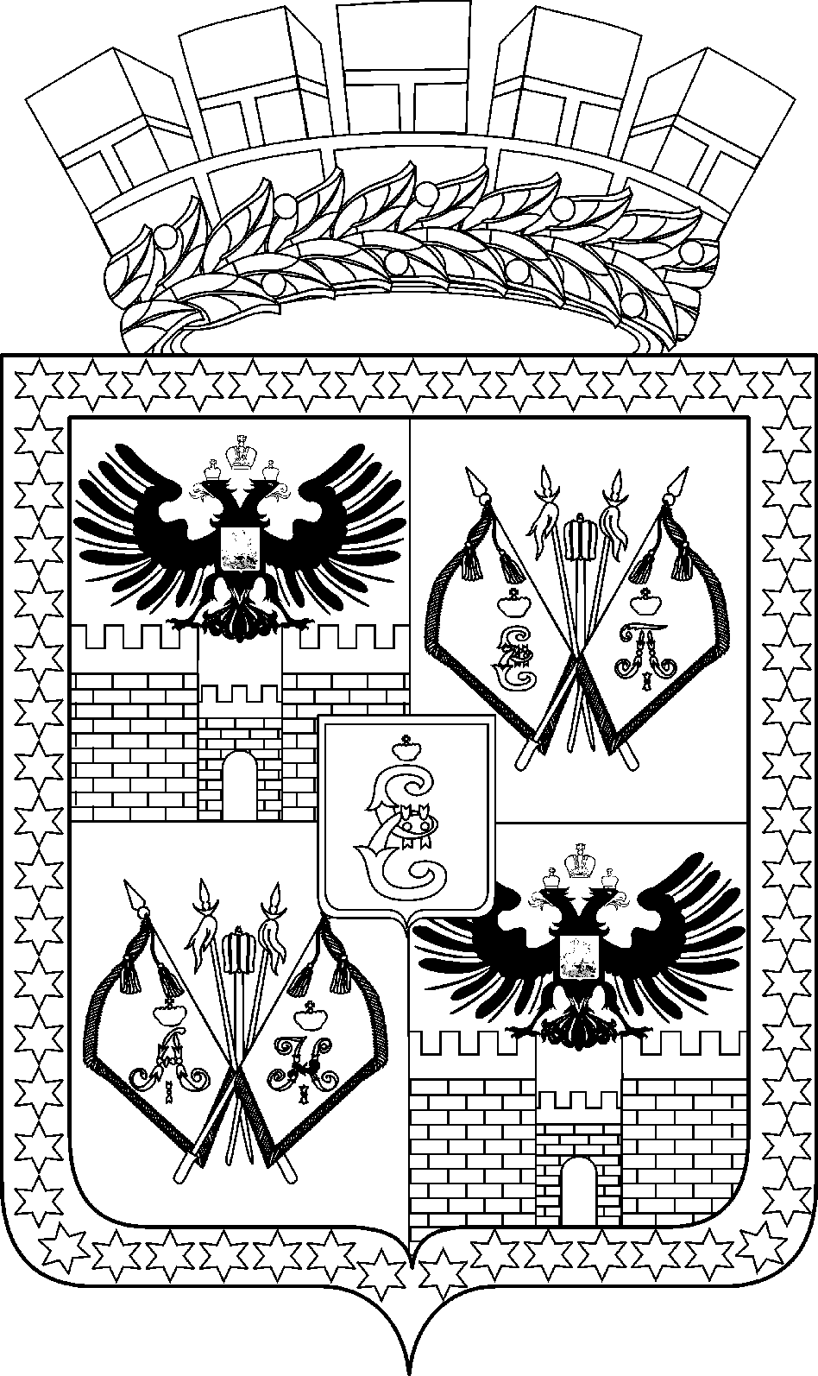

АДМИНИСТРАЦИЯ МУНИЦИПАЛЬНОГО ОБРАЗОВАНИЯ
ГОРОД КРАСНОДАР

ПОСТАНОВЛЕНИЕ
14.02.2019 № 601
г. Краснодар

Об утверждении бюджетного прогноза муниципального образования
город Краснодар на долгосрочный период до 2024 года

В соответствии со статьёй 170.1 Бюджетного кодекса Российской Федерации и Порядком разработки и утверждения бюджетного прогноза муниципального образования город Краснодар на долгосрочный период, утверждённым постановлением администрации муниципального образования город Краснодар от 30.12.2015 № 8913, п о с т а н о в л я ю:
1. Утвердить бюджетный прогноз муниципального образования город Краснодар на долгосрочный период до 2024 года (прилагается).
2. Информационно-аналитическому управлению администрации муниципального образования город Краснодар (Тычинкин) разместить настоящее постановление на официальном Интернет-портале администрации муниципального образования город Краснодар и городской Думы Краснодара.
3. Контроль за выполнением настоящего постановления возложить на заместителя главы муниципального образования город Краснодар Д.С.Логвиненко.

Исполняющий обязанности
главы муниципального образования
город Краснодар С.Л.Васин

